Materi 4
Administrasi Infrastruktur Komputer

Kompetensi Dasar :
3.13 Menganalisis Permasalahan Manajemen Bandwidth
4.13 Memperbaiki Konfigurasi Manajemen Bandwidth

- Menganalisis Permasalahan Manajemen Bandwidth

Bandwidth adalah kapasitas yang dapat digunakan pada kabel ethernet agar dapat dilewati trafik paket data dengan maksimal tertentu. Pengertian lain dari bandwidth internet adalah jumlah konsumsi transfer data yang dihitung dalam satuan waktu bit per second (bps). Jadi bandwidth internet merupakan kapasitas maksimal jalur komunikasi untuk melakukan proses pengiriman dan penerimaan data dalam hitungan detik.
Terdapat juga istilah Bandwith Analog. Bandwidth Analog adalah perbedaan antara frekuensi paling rendah dan frekuensi paling tinggi pada suatu rentang frekuensi yang dapat diukur dengan satuan Hertz (Hz) untuk mengetahui data atau informasi yang dapat ditransmisikan pada suatu waktu.
Bandwidth sering dianalogikan dengan lebar jalan raya. Sedangkan data yang masuk melewati bandwidth diibaratkan kendaraan yang melintasi jalan tersebut. Semakin sedikit kendaraan yang lewat maka lalu lintas akan semakin lancar. Kebalikannya, jika kendaraan yang lewat banyak maka lalu lintas di jalan tersebut akan tersendat sehingga akan mempengaruhi aktivitas kendaraan lain. Semakin besar jalan (bandwidth) maka akan semakin banyak pula kendaraan yang dapat melaluinya. Maka tidak salah jika bandwidth menjadi pertimbangan pengguna jaringan internet. Dikarenakan semakin besar bandwidth maka semakin cepat pertukaran data yang terjadi dan semakin banyak data yang dapat melaluinya dalam satu waktu.
- Fungsi Bandwidth
Jika dibagi kembali ada beberapa fungsi yang berhubungan dengan bandwidth berdasarkan perannya dalam jaringan internet. Berikut ini adalah beberapa fungsi bandwidth yang dibagi berdasarkan penggunaannya.
- Ukuran Media Pengiriman Data
Fungsi bandwidth yang pertama adalah sebagai ukuran media atau jalur pengiriman data yang dimiliki oleh suatu komputer atau jaringan tertentu. Fungsi ini hampir berlaku di semua tempat yang memiliki jaringan komputer. Bandwidth sangat berguna apalagi jika berhubungan dengan distribusi jaringan. Ukuran bandwidth umumnya digunakan sebagai patokan pengguna untuk memilih provider atau penyedia layanan yang berhubungan dengan koneksi internet. Semakin besar bandwidth yang ditawarkan, maka terlihat semakin baik pula layanan yang diberikan.
- Membagi Kecepatan Transfer Data
Fungsi kedua bandwidth adalah sebagai pembagi kecepatan transfer data. Sehingga kecepatan yang dimiliki dapat didistribusikan secara adil ke seluruh pengguna.
- Mengatur Besar Data yang Ditransfer
Administrator jaringan terkadang melakukan pembatasan besar data yang dapat diakses atau diunduh dari internet. Hal ini bertujuan untuk mengurangi trafik yang tinggi dalam jangka waktu yang lama. Trafik yang tinggi dalam jangka waktu yang lama juga dapat mengganggu stabilitas jaringan karena mempengaruhi kapasitas bandwidth yang tersedia.
- Contoh Bandwidth Pada Komputer
Yang dimaksud bandwidth dalam jaringan komputer adalah kecepatan suatu jaringan melakukan transfer data yang dihitung per detik. Pengukuran kecepatan dalam bits per second. Sebagai contoh apabila kita menggunakan koneksi Local Area Network (LAN), maka kecepatan transfer datanya mencapai 100 mbps. Semakin besar bandwidth sebuah jaringan semakin cepat pula data yang ditransfer.
Bandwidth pada komputer memiliki 2 jenis yaitu:
- Badwidth Digital
Satuan hitung dari data yang ditransfer dalam bit per second dalam sebuah jaringan yang dapat dikirimkan melalui suatu saluran komunikasi tanpa hambatan. Bandwidth ini mengirimkan informasi secara digital, baik melalui saluran kabel atau tanpa menggunakan kabel (nirkabel).
- Bandwidth Analog
Fungsinya sama seperti bandwidth digital, yang membedakan adalah satuan hitungnya menggunakan Hertz.

- Solusi permasalahan Bandwidth Management:
Optimalisasi penggunaan bandwidth adalah salah satu kewajiban dari administrator jaringan di suatu institusi atau kantor. Penggunaan bandwidth haruslah diusahakan seoptimal mungkin, sehingga pemakaian internet oleh user dapat dikontrol dengan baik. Bandwidth management dapat dilakukan dengan berbagai cara, mulai dari squid dengan delay_poolsnya yang cukup efektif untuk membatasi akses melalui http (port 80) dan kemudian penggunaan HTB yang dapat digunakan untuk mengontrol traffic untuk semua port.
Squid, selain berfungsi untuk bandwidth manajemen memungkinkan penggunanya untuk menghemat bandwidth internet. Squid berfungsi sebagai proxy server, sehingga halaman/file yang sudah diakses oleh pengguna yang menggunakan proxy server yang sama akan disimpan di dalam memory/harddisk. Sehingga ketika pengguna lain ingin mengakses halaman website/file yang sama. Proxy server tinggal memberikan data yang ada di dalam cachenya, sehingga tidak menggunakan koneksi internet lagi. Hal ini menguntungkan kedua belah pihak, karena pengguna akan mendapatkan halaman/file yang diinginkan lebih cepat (karena menggunakan koneksi lokal) dan bandwidth internet secara keseluruhan akan dihemat karena proxy server tidak lagi mengunduh data yang diinginkan pengguna dari internet.
Permasalahan selanjutnya adalah apabila proxy server dan bandwidth manajemen (HTB)berada dalam satu server yang sama. HTB yang dijalankan dalam satu server dengan proxy akan membatasi semua jenis koneksi yang berasal dari server, tidak perduli apakah traffic itu berasal dari internet atau berasal dari cache proxy. Konfigurasi seperti ini tidak efisien, karena seharusnya pengguna dapat mengunduh data yang terdapat di cache proxy dengan kecepatan penuh. Tanpa dibatasi oleh HTB.

- Memperbaiki Konfigurasi Manajemen Bandwidth

Proses pengaturan (shaping) bagian dari sebuah koneksi jaringan ke arah dunia luar dan memutuskan pemakaian bandwidth yang diperbolehkan berdasarkan aktivitasnya. biasanya digunakan dengan Internet Service Providers (ISP), digunakan sebuah tool untuk membatasi atau mengatur pemakaian bandwidth oleh user. Sebuah ISP boleh menggunakan bandwidth shaping untuk membatasi kemampuan seorang user untuk mengambil alih kontrol terlalu besar untuk internet gateway. Bandwidth shaping biasanya juga sering disebut bandwidth management.
Berikut langkah-langkah untuk melakukan shapping bandwidth:
- Klik menu Queues > Queues Tree, klik tanda (+) merah
- Pada tab General, isikan:
Nama : gigih dan tedy (kami mengambil 2 bagian)
Target address : 192.168.10.6 dan 192.168.10.3.
Max limit upload dan download : 64 kbps (Tergantung keingnan anda)
Burst threshold : 128 kbps (tergantung keinginan anda)
Burst time : 2

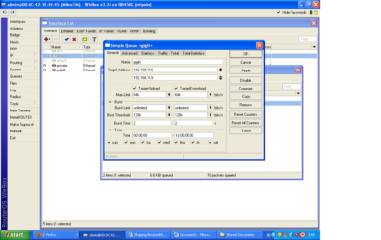

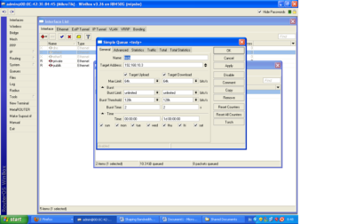

Setelah konfigurasi di atas selesai, kita dapat menggunakan menu torch untuk mengecek apakah bandwidth yang telah ditentukan berjalan dengan baik. Sekaliguis kita dapatt melihat trafik dari ip yang kita setting tadi.

Berikut tampilan dari menu torch:
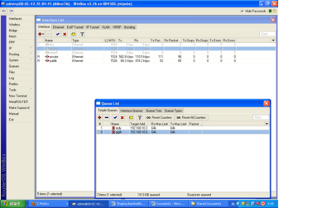
Dari gambar dapat dilihat bahwa Tx dan Rx Limit yang ditampilkan menunjukkan limit bandwidth yang telah dibuat sebelumnya.disini terdapat 3 icon warna yaitu Icon berwarna hijau menunjukkan bandwidth yang digunakan kurang dari batasan atau limitnya. Jika icon berubah menjadi warna kuning, berarti bandwidth mendekati full dan jika berubah menjadi merah, berarti bandwidth yang telah disediakan telah digunakan seluruhnya.gambar diatas sudah berwarna merah berarti sudah melewati batas maksimum bandwidth.

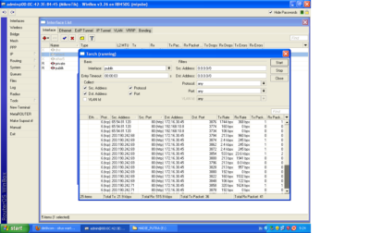
Max-limit merupakan batas maksimal bandwidth. Burst-limit merupakan batasan maksimal bandwidth yang dapat dikonsumsi dalam waktu yang singkat yang ditentukan dengan burst-time.
Burst-Thres merupakan pemicu atau trigger atau titik pembalik atau batasan bandwidth riil yang diterima sebagai pembatas burst-limit.
Berarti dari konfigurasi shaping 2 komputer tersebut dapat memperoleh bandwidth penuh selama traffic riilnya belum mencapai 128kbps, jika dia sudah mencapai traffic riilnya maka secara otomatis bandwidth yang dia dapatkan akan berangsur-angsur turun menuju 64 kbps. Skenario seperti ini sering diterapkan di warnet yang lebih mengutamakan klien yang browsing daripada klien yang melakukan download. Dengan menggunakan konfigurasi seperti diatas sering kali klien yang browsing akan merasa cepat karena mereka sering kali mendapatkan 128 kbps sedangkan jika mereka mulai melakukan download data dari internet maka jatah koneksi mereka akan turun menjadi 64 kbps.
